Α′ ΣΥΛΛΟΓΟΣ ΕΚΠΑΙΔΕΥΤΙΚΩΝ Π.Ε. ΠΕΙΡΑΙΑ
“ΡΗΓΑΣ ΦΕΡΑΙΟΣ”
ΤΖΑΒΕΛΛΑ ΚΑΙ ΑΛΕΞΑΝΔΡΟΥ 1, ΠΕΙΡΑΙΑΣ 18533
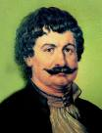
e-mail: info@rigasfereospeiraias.gr http://www.rfp.gr

ΠΕΙΡΑΙΑΣ 07/03/2024, Α.Π: 44

ΠΡΟΣ: ΤΑ ΜΕΛΗ ΤΟΥ ΣΥΛΛΟΓΟΥ

ΠΑΡΑΣΚΕΥΗ 8 ΜΑΡΤΙΟΥ 2024
ΠΑΝΕΛΛΑΔΙΚΟ ΠΑΝΕΚΠΑΙΔΕΥΤΙΚΟ ΣΥΛΛΑΛΗΤΗΡΙΟ
1 μμ, Προπύλαια
Όχι στην ψήφιση του νομοσχεδίου για τα ιδιωτικά πανεπιστήμια!

Καλούμε όλους και όλες τους/τις συναδέλφους να συμμετάσχουν μαζικά στο πανελλαδικό πανεκπαιδευτικό συλλαλητήριο που θα πραγματοποιηθεί στην Αθήνα (Προπύλαια) την Παρασκευή 8 Μαρτίου, στις 1 μμ, ενάντια στην ψήφιση του νομοσχεδίου για την ίδρυση ιδιωτικών πανεπιστημίων, στην ιδιωτικοποίηση της παιδείας, στην κατάφωρη παραβίαση του Συντάγματος.
Μετά από σχεδόν δύο μήνες στους δρόμους και στις κινητοποιήσεις το φοιτητικό κίνημα συνεχίζει αποφασιστικά τον δίκαιο αγώνα του. Οι εκπαιδευτικοί της δημόσιας εκπαίδευσης οφείλουμε να βγούμε στον δρόμο, για μια ακόμα φορά, δίπλα στους φοιτητές και τους μαθητές απέναντι στην πολιτική της ιδιωτικοποίησης της ανώτατης παιδείας που χτυπάει και τα δημόσια σχολεία, απέναντι στην αξιολόγηση που χτυπάει τα εργασιακά και μορφωτικά δικαιώματα σε όλη την εκπαίδευση, απέναντι στην αδιαλλαξία τον, αυταρχισμό και την καταστολή. Την Παρασκευή 8 Μαρτίου στέλνουμε μήνυμα δυναμικού ανυποχώρητου πανεκπαιδευτικού αγώνα.

Για την Παρασκευή 8 Μαρτίου, η ΔΟΕ έχει η κηρύξει 3ωρη στάση εργασίας, από τις 8:00 έως τις 11:00 πμ, συμπληρωματική στη στάση εργασίας της ΑΔΕΔΥ (από τις 11:00 έως το τέλος του ωραρίου), ώστε δηλώνοντας και τις δύο στάσεις ουσιαστικά απεργούμε.

ΟΛΟΙ - ΟΛΕΣ ΣΤΟΥΣ ΔΡΟΜΟΥΣ
ΕΝΑΝΤΙΑ ΣΤΗ ΔΙΑΛΥΣΗ ΤΗΣ ΔΗΜΟΣΙΑΣ ΚΑΙ ΔΩΡΕΑΝ ΠΑΙΔΕΙΑΣ

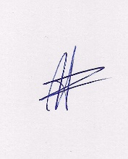  Ο ΠΡΟΕΔΡΟΣ  ΜΑΡΙΟΣ  ΧΑΔΟΥΛΗΣ | 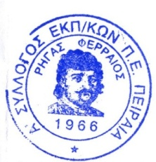  ΓΙΑ ΤΟ Δ.Σ. | Ο ΓΕΝ. ΓΡΑΜΜΑΤΕΑΣ  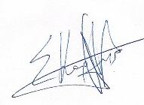  ΣΩΤΗΡΗΣ  ΚΑΡΛΗΣ

